 | АКЦИОНИ ПЛАН  ЗА ПЕРИОД 2025-2026. ГОДИНЕ ЗА СПРОВОЂЕЊЕ СТРАТЕГИЈЕ ЗА СТВАРАЊЕ ПОДСТИЦАЈНОГ ОКРУЖЕЊА ЗА РАЗВОЈ ЦИВИЛНОГ ДРУШТВА У РЕПУБЛИЦИ СРБИЈИ ЗА ПЕРИОД 2022-2030. ГОДИНЕ  ("Сл. гласник РС", бр. 6/2025)

I. УВОД
Акциони план за период 2025–2026. године за спровођење Стратегије за стварање подстицајног окружења за развој цивилног друштва у Републици Србији за период 2022–2030. године, (у даљем тексту: Акциони план) представља документ јавне политике који се доноси ради операционализације и остваривања Општег и посебних циљева и реализације мера предвиђених Стратегијом за стварање подстицајног окружења за развој цивилног друштва у Републици Србији за период 2022–2030. године („Службени гласник РС”, број 23/22), усвојеној на седници Владе Републике Србије 3. фебруара 2022. године (у даљем тексту: Стратегија). Акциони план садржи преглед Општег и посебних циљева и мера, као и планиране активности за остваривање дефинисаних циљева и мера, затим носиоце и партнере у спровођењу активности, показатеље, рокове за спровођење активности, изворе финансирања као и друге методолошке параметре.
Акциони план препознаје Општи циљ Стратегије и четири посебна циља.
Општи циљ Стратегије: Оснажени постојећи и уведени нови механизми за стварање подстицајног окружења за деловање организација цивилног друштва.
Посебни циљ 1: Обезбеђење већег укључивања цивилног сектора у процес доношења одлука на свим нивоима власти;
Посебни циљ 2: Унапређено транспарентно финансирање и одрживост цивилног сектора;
Посебни циљ 3: Обезбеђено веће учешће ОЦД у социо-економском развоју и деловање у складу са начелима одрживог развоја;
Посебни циљ 4: Обезбеђено веће учешће ОЦД у процесу европских интеграција.
II. МЕТОДОЛОГИЈА ИЗРАДЕ АКЦИОНОГ ПЛАНА
У циљу израде новог трогодишњег Акционог плана, формирана је Посебна радна група за израду Предлога акционог плана за период 2025–2026. године за спровођење Стратегије за стварање подстицајног окружења за развој цивилног друштва у Републици Србији, за период 2022–2030. године, (у даљем тексту: Посебна радна група) састављена од представника органа државне управе, представника организација цивилног друштва, самосталних републичких органа и тела, као и представника међународних организација у својству посматрача процеса израде Акционог плана. Представници организација цивилног друштва су изабрани на основу Јавног позива који је спровело Министарство за људска и мањинска права и друштвени дијалог.
Посебну радну групу чинили су представници, као и њихови заменици, следећих органа и организација: Министарства за људска и мањинска права и друштвени дијалог, Министарства финансија, Министарства за рад, запошљавање, борачка и социјална питања, Министарства државне управе и локалне самоуправе, Министарства унутрашњих послова, Министарства одбране, Министарства рударства и енергетике, Министарства културе, Министарства привреде, Министарства правде, Министарства спољних послова, Министарства здравља, Министарства заштите животне средине, Министарства просвете, Министарства науке, технолошког развоја и иновација, Министарства информисања и телекомуникација, Министарства пољопривреде, шумарства и водопривреде, Министарства спорта, Министарства туризма и омладине, Министарства унутрашње и спољне трговине, Министарства за европске интеграције, Министарства за бригу о породици и демографију, Министарства за бригу о селу, Министарства за јавна улагања, Управе за сарадњу с дијаспором и Србима у региону Министарства спољних послова, Републичког секретаријата за законодавство, Републичког секретаријата за јавне политике, Агенције за спречавање корупције, Агенције за привредне регистре, Сталне конференција градова и општина, Привредне коморе Србије, Канцеларије за дуално образовање и Национални оквир квалификација, Центра за европске политике, Фондације центар за демократију, Фондације Ана и Владе Дивац, Омладинског савеза удружења „ОПЕНС”, Кровне организације младих Србије, Траг Фондације, УДРУЖЕЊА ГРАЂАНА MEDIA PONT, Мреже организација за децу Србије (МОДС), Уније послодаваца Србије, Београдске отворене школе, Центра локалне демократије, Асоцијације правника „АЕПА”, Ипсилон Србија, Института за медијацију, преговарање и јавне политике, Удружења Ружица, Удружења за подршку особама ометеним у развоју НАША КУЋА, Заштитника грађана, Повереника за информације од јавног значаја и заштиту података о личности и Повереника за заштиту равноправности.
Први састанак Посебне радне групе одржан је 12. децембра 2023. године, након чега је започет процес прикупљања предлога и сугестија чланова радне групе за израду Предлога акционог плана. Чланови Посебне радне групе су имали прилику да до 8. фебруара 2024. године путем електронске поште доставе предлоге и коментаре релевантне за израду овог документа. На основу пристиглих коментара и сугестија израђена је прва радна верзија текста Предлога акционог плана.
Након разматрања на другом састанку Посебне радне групе, одржаном 26. марта 2024. године, Министарство за људска и мањинска права и друштвени дијалог покренуло је 17. априла 2024. године, Јавне консултације о тексту Предлога Акционог плана, и на својој интернет презентацији као и порталу е-Консултације објавило позив за учешће у консултативном процесу у циљу прикупљања писаних коментара за представнике удружења и других организација цивилног друштва, научно-истраживачких, струковних и других организација, као и представника државних и покрајинских органа, органа локалних самоуправа, представника привредних субјеката и других заинтересованих страна. Заинтересоване стране позване су да доставе своје предлоге у форми писаних коментара до 30. априла 2024. године путем портала е-Консултације као и на електронску адресу Министарства за људска и мањинска права и друштвени дијалог.
По окончању поступка Јавних консултација, одржан је трећи састанак Посебне радне групе 7. јуна 2024. године на ком су размотрени пристигли предлози и на коме су се чланови радне групе изјаснили о пристиглим предлозима, након чега је додатно усаглашен текст Предлога Акционог плана и исти је упућен на јавну расправу.
Јавна расправа је одржана од 21. јуна до 11. јула 2024. године и у склопу исте реализовано је и Јавно слушање, 27. јуна 2024. године у Палати Србија, у Београду. Након завршене Јавне расправе, примедбе и сугестије изложене су на четвртом састанку члановима Посебне радне групе, одржаном 23. јула 2024. године, а потом је Предлог акционог плана прослеђен државним органима, носиоцима активности, члановима Посебне радне групе на коначно изјашњење о активностима из Предлога акционог плана, након чега је документ упућен надлежним државним органима на мишљење. Од свих носилаца активности и партнера, пристигла су мишљења и сугестије те је након усаглашавања мишљења са појединим органима државне управе проистекла коначна верзија Предлога акционог плана.
Процес израде Предлога акционог плана за период 2025–2026. године подржан је од стране пројекта „За снажније грађанско друштво” који се спроводи уз финансијску подршку Америчке агенције за међународни развој (USAID) и Швајцарске агенције за развој и сарадњу (SDC).
III. ОСТВАРИВАЊЕ ОПШТЕГ И ПОСЕБНИХ ЦИЉЕВА СПРОВОЂЕЊЕМ МЕРА И АКТИВНОСТИ АКЦИОНОГ ПЛАНА ЗА ПЕРИОД 2022–2023. ГОДИНЕ
У наставку је преглед реализације Општег циља, посебних циљева и мера утврђених Стратегијом, као и резултата спровођења активности Акционог плана за период 2022–2023. године. Кратак преглед се фокусира на критеријуме ефективности, релевантности, кохерентности и ефикасности имплементације Акционог плана.
Општи циљ Стратегије: Оснажени постојећи и уведени нови механизми за стварање подстицајног окружења за деловање организација цивилног друштва.
На основу анализе ефективности реализације планираних активности, мера и посебних циљева Акционог плана за период 2022–2023. године, може се закључити да Општи стратешки циљ није остварен у периоду имплементације овог акционог плана, нити се то могло очекивати, с обзиром да је Стратегија усвојена за период до 2030. године.
Анализа је показала да је већина циљева делимично остварена. Највећи напредак је постигнут у оквиру Посебног циља 1: Обезбеђење већег укључивања цивилног сектора у процес доношења одлука на свим нивоима власти.
Потпуно је реализовано 5 од 17 мера (29.41%) које су планиране да допринесу реализацији посебних циљева Стратегије, док конкретни циљеви нису у потпуности реализовани. Од планираних 78 активности за постизање ових мера, реализована је 41 активност (52,56%), 7 активности је делимично реализовано (8.97%), а 30 није реализовано (38.46%). Наведени подаци указују на просечан степен ефективности досадашње имплементације Акционог плана, што указује на потребу ревизије приступа и корекције активности у наредном периоду имплементације Стратегије.
У погледу релевантности, може се закључити да су изазови и потешкоће поменути у Полазним основама за израду документа јавне политике за стварање подстицајног окружења за развој цивилног друштва у Републици Србији које су израђене за потребе израде Стратегије и даље у великој мери присутни, те да су формулисани циљеви и даље релевантни за решавање идентификованих изазова и потешкоћа. Иако је остварен одређени напредак спровођењем појединих активности (посебно у вези са обуком државних службеника и организација цивилног друштва) и даље је присутан низ проблема у спровођењу мера, углавном у вези са посебним циљем транспарентног финансирања и одрживост цивилног сектора. И поред подршке појединих међународних донатора одређеном броју активности из Акционог плана и координационим активностима Министарства за људска и мањинска права и друштвени дијалог, један број активности није реализован. Део разлога је у недовољно усмереним ресурсима ресорних министарстава за њихово спровођење, затим постојања потребе за укључивањем већег броја донатора, као и због сложености мера и активности које захтевају дугорочне напоре више нивоа власти. Због свега наведеног, један број активности из Акционог плана за период 2022–2023. године предложен је за реализацију Акционим планом за период 2025–2026. године.
У односу на критеријум кохерентности, може се рећи да је Акциони план у највећој мери кохерентан са другим важећим документима јавних политика, пре свега са Стратегијом реформе јавне управе у Републици Србији за период 2021–2030. године (у даљем тексту: Стратегија РЈУ) и пратећим Акционим планом за период 2021–2025. године, Програмом унапређења управљања јавним политикама и регулаторном реформом за период 2021–2025. године, као хијерархијски нижим документима јавних политика у односу на Стратегију РЈУ који дефинише циљеве, мере и активности у правцу даљег развоја унапређења квалитета докумената јавних политика и прописа (Посебан циљ 1. Стратегије РЈУ), као и Акционим планом за спровођење иницијативе Партнерство за отворену управу у Републици Србији за период 2023–2027. године.
IV. ПРОЦЕНА ФИНАНСИЈСКИХ СРЕДСТАВА НЕОПХОДНИХ ЗА СПРОВОЂЕЊЕ АКЦИОНОГ ПЛАНА
Укупна потребна средства за реализацију овог акционог плана процењена су на 250.600.000 РСД. У 2025. години су обезбеђена у износу од 125.300.000 РСД и у 2026. години планирана у износу од 125.300.000 РСД. Процена финансијских средстава неопходних за реализацију посебних циљева, мера и активности вршена је од стране Министарства као предлагача новог Акционог плана и носилаца појединачних активности из Акционог плана, а у складу са планско-буџетским процедурама. У том смислу су сви носиоци појединачних активности из овог акционог плана извршили оквирну прелиминарну процену трошкова ангажовања људских и других ресурса потребних за реализацију планираних активности, а која су планирана Законом о буџету Републике Србије за 2025. годину, и у складу са лимитима које је одредило Министарство финансија за све буџетске кориснике, а у оквиру наведених раздела и одговарајућих програма у оквиру којих се планирају и средства за реализацију активности приказаних у овом акционом плану, као и Правилником о начину исказивања и извештавања о процењеним финансијским ефектима закона, другог прописа или другог акта на буџет, односно финансијске планове организација за обавезно социјално осигурање¹.
Део средстава за реализацију појединих активности планиран је из средстава међународних донатора, путем програма и пројеката који ће се усвојити и реализовати на основу овог акционог плана. С тим у вези, а у складу са одредбама члана 58. став 1. тачка 4), алинеја 3 Уредбе о методологији управљања јавним политикама, анализи ефеката јавних политика и прописа и садржају појединачних докумената јавних политика², те активности се условно извршавају јер се финансирају из донаторских извора.
У свим активностима у којима је наведено да су у оквиру програма, који се реализују кроз средства обезбеђена у буџету, ради се о редовном раду државних службеника и намештеника у оквиру
својих прописаних активности, било да се ради о њиховом учешћу у радним групама или о појединачном раду на праћењу спровођења прописа или изради одређених анализа, извештаја, прикупљању података и слично и не захтевају посебно буџетирање.
Спровођење мера предвиђених акционим планом неће имати утицаја на међународне финансијске обавезе државе, из разлога што никакво задуживање није планирано. Опредељена средства по мерама исказана су у поглављу V Табела акционог плана.
–––––––––––––
1 „Службени гласник РС”, број 119/23.
2 „Службени гласник РС”, број 8/19.
V. ТАБЕЛА АКЦИОНОГ ПЛАНА
Табела Акционог плана приказује: Oпшти циљ и специфичне циљеве и мере са индикаторима; институције надлежне за спровођење мера; изворe финансирања мера, те активности на реализацији појединих мера, са конкретним носиоцима и партнерима у реализацији, роковима и изворима финансирања, за период 2025–2026. године.
ЛИСТА СКРАЋЕНИЦА
ГС – Генерални секретаријат Владе Републике Србије
МДУЛС – Министарство државне управе и локалне самоуправе
МБПД – Министарство за бригу о породици и демографију
МЕИ – Министарство за европске интеграције
МИТ – Министарство информисања и телекомуникација
МЉМПДД – Министарство за људска и мањинска права и друштвени дијалог
МП – Министарство правде
МПросвете – Министарство просвете
МРЗБСП – Министарство за рад, запошљавање, борачка и социјална питања
МTO – Министарство туризма и омладине
МУП – Министарство унутрашњих послова
МФИН – Министарство финансија
РС – Република Србија
РСЗ – Републички секретаријат за законодавство
РСЈП – Републички секретаријат за јавне политике
РЗСЗ – Републички завод за социјалну заштиту
ПИЈЗ – Повереник за информације од јавног значаја и заштиту података о личности
ПЗР – Повереник за заштиту равноправности
ЈЛС – Јединице локалне самоуправе
НАЈУ – Национална академија за јавну управу
КИТЕУ – Канцеларија за информационе технологије и електронску управу
КДОНОК – Канцеларија за дуално образовање и национални оквир квалификација
КСЗ – Комора социјалне заштите
АКВ – Агенција за квалификације
ЗУОВ – Завод за унапређење образовања и васпитања
ПКС – Привредна комора Србије
ПЗСЗ – Покрајински завод за социјалну заштиту
СКГО – Стална конференција градова и општина
НКЕУ – Национални конвент о Европској унији
НАЛЕД – Национална алијанса за локално економски развој
НБС – Народна банка Србије
ОЦД – Организације цивилног друштва
ИПА – Инструмент за претприступну помоћ
ЈПОА – Центар за акредитацију јавно признатих организатора активности образовања одраслих
КВиС – Каријерно вођење и саветовање

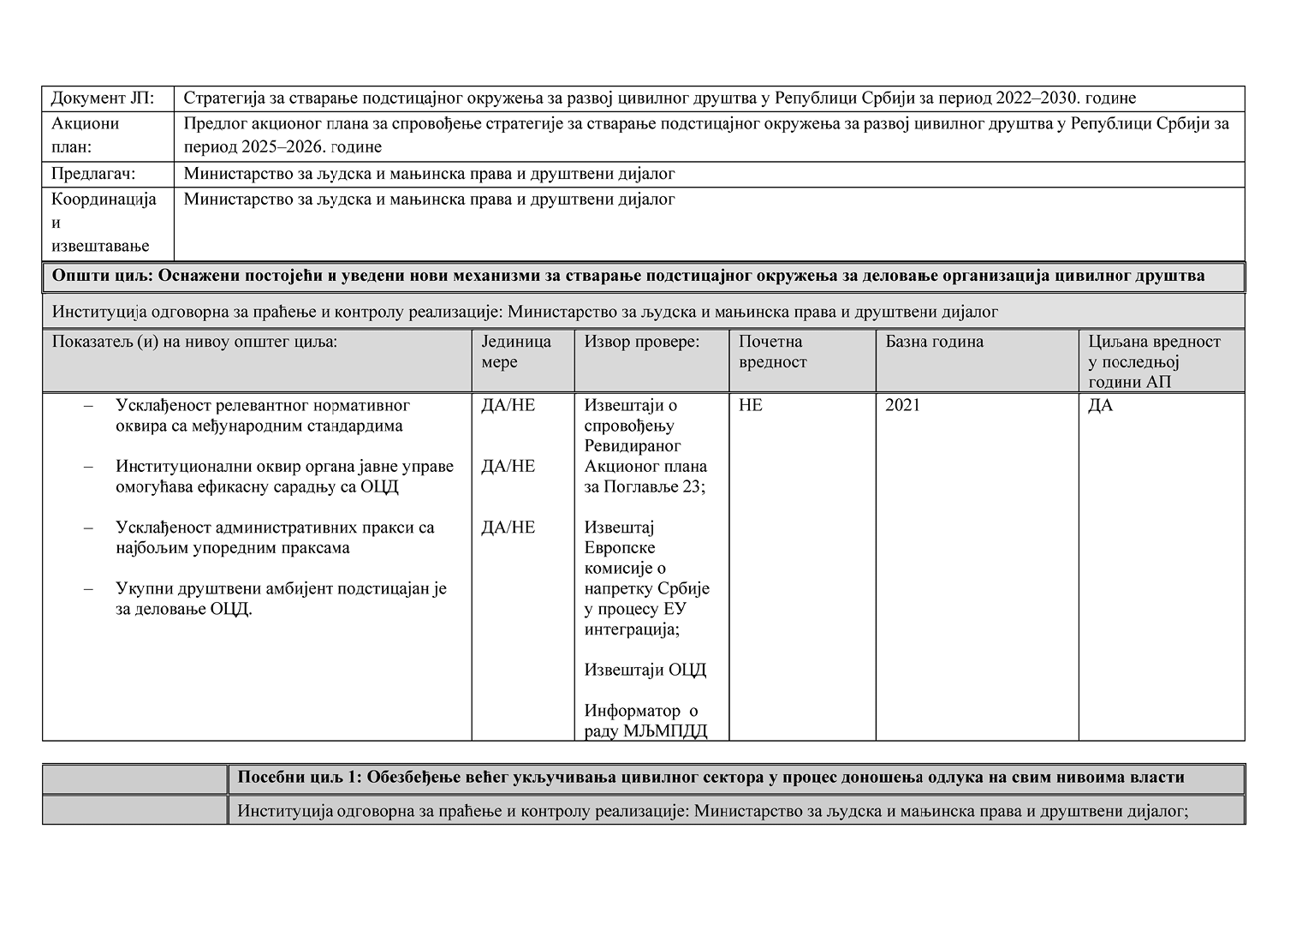
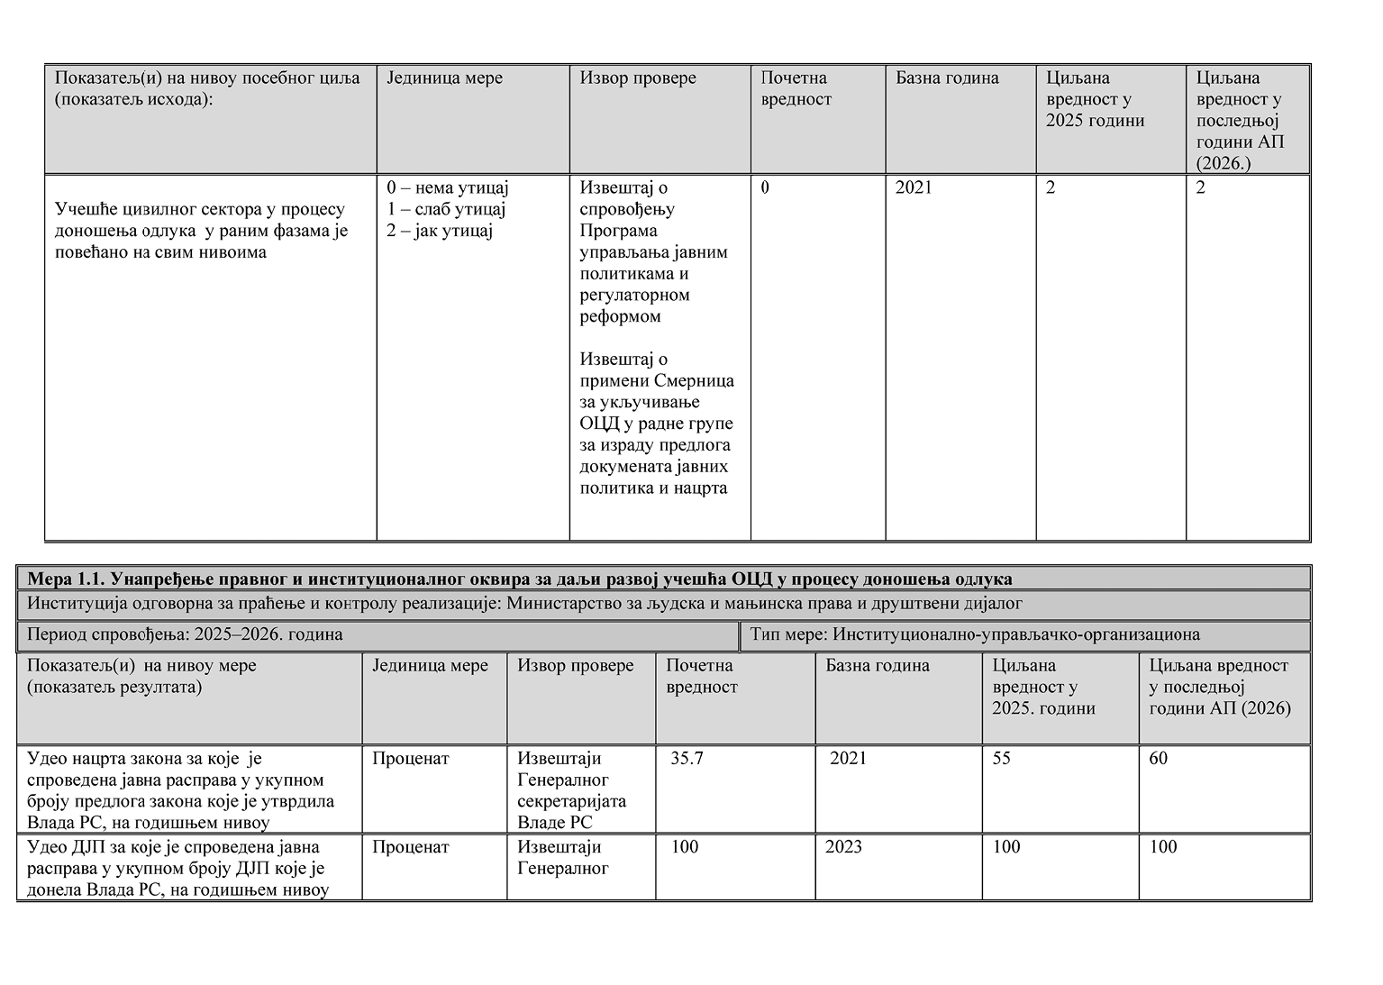
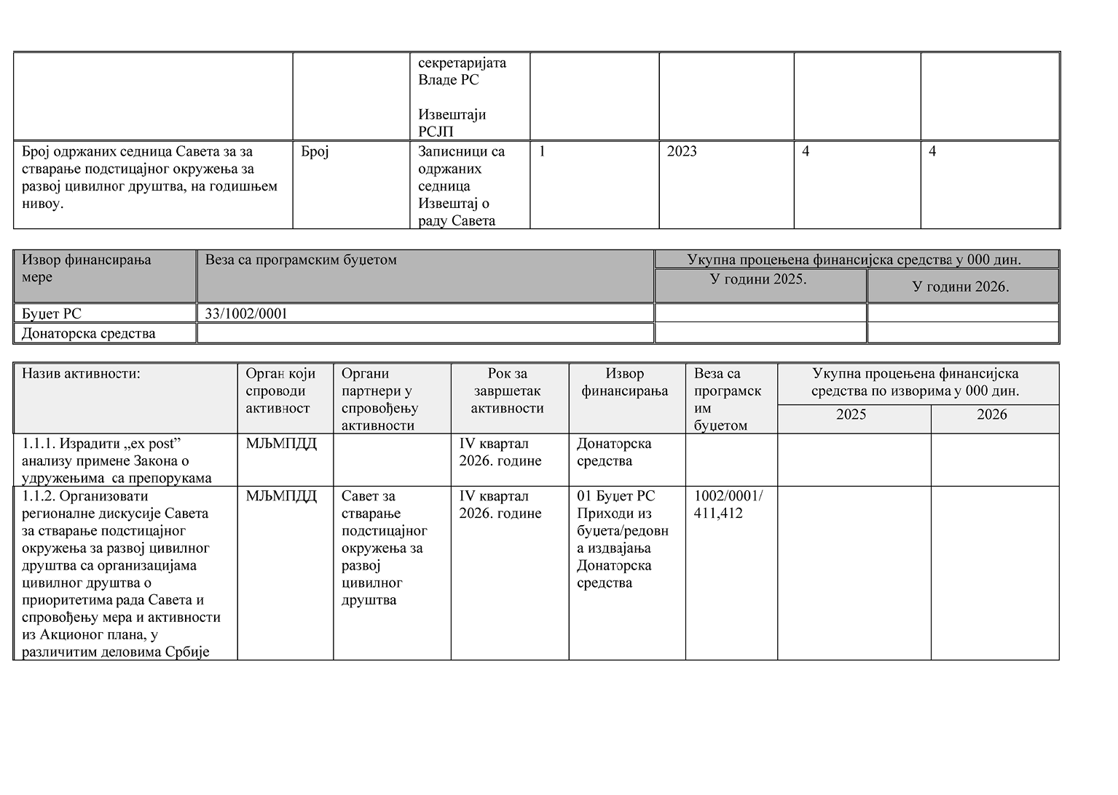
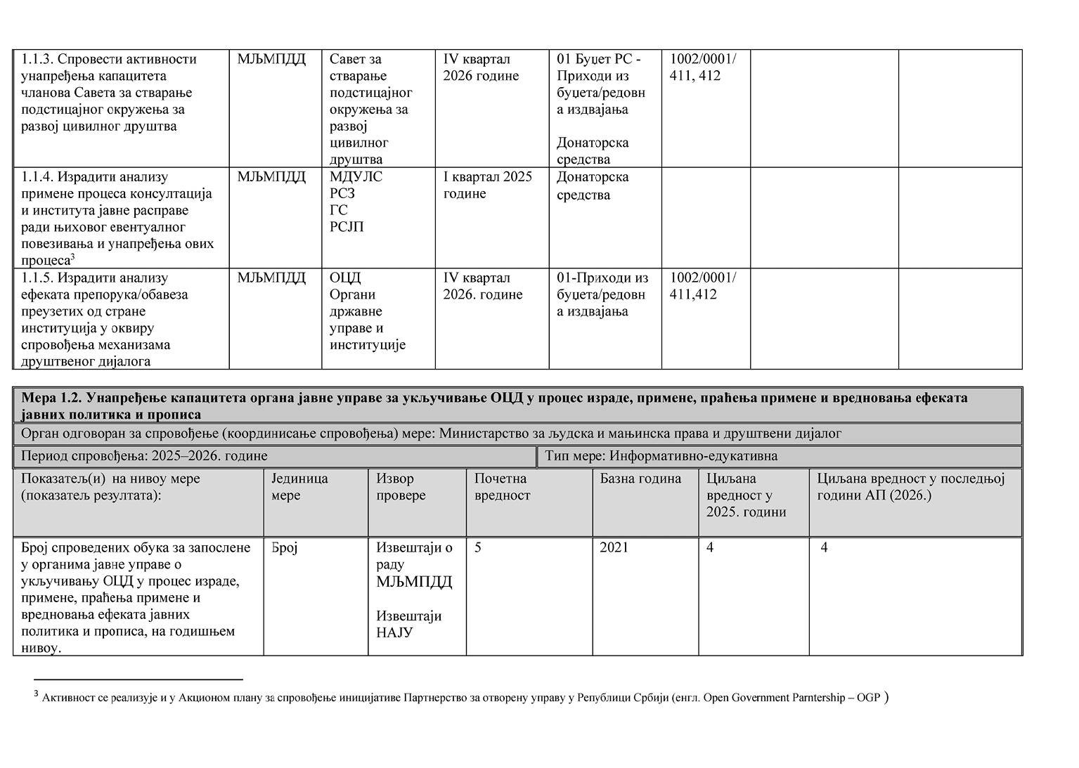
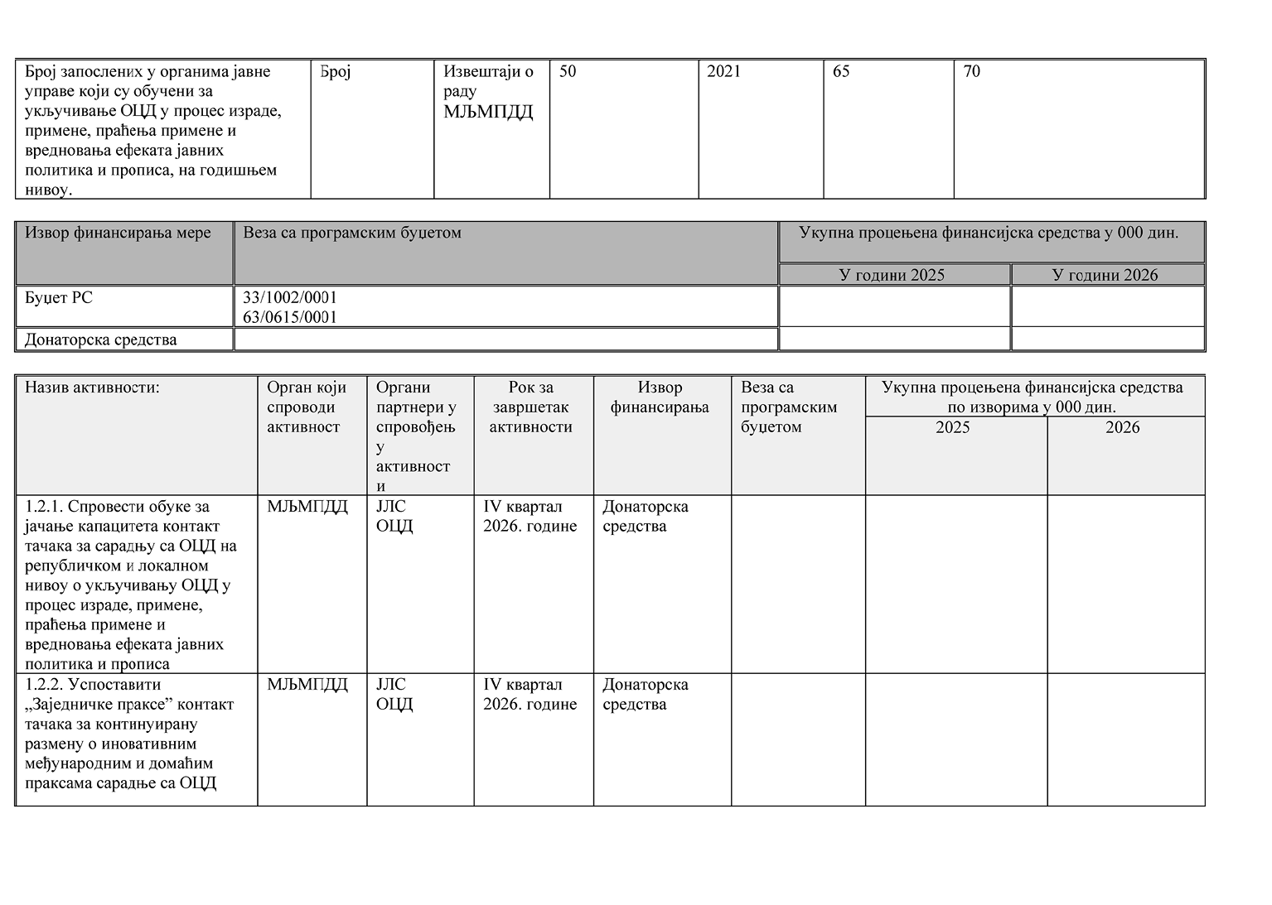
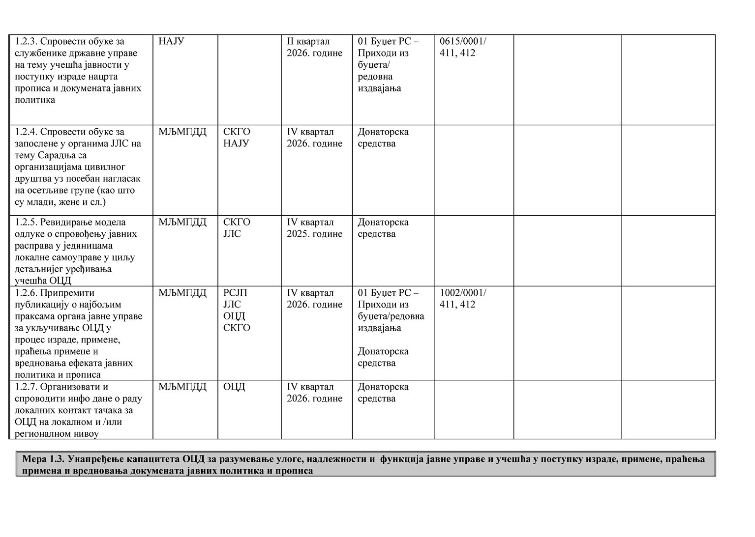
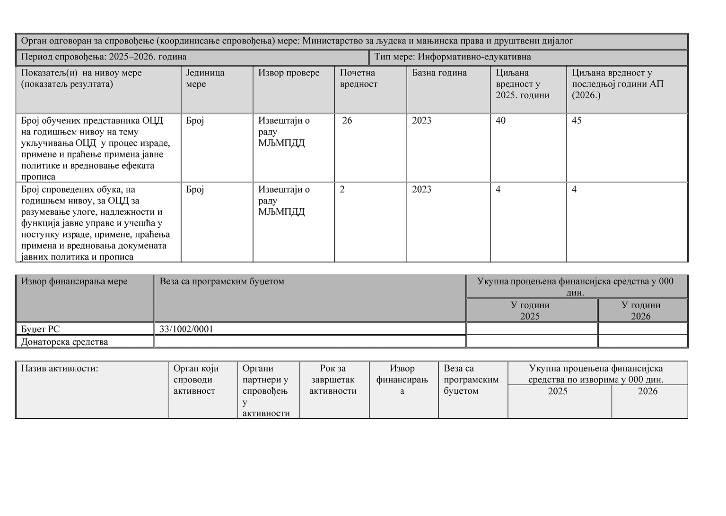
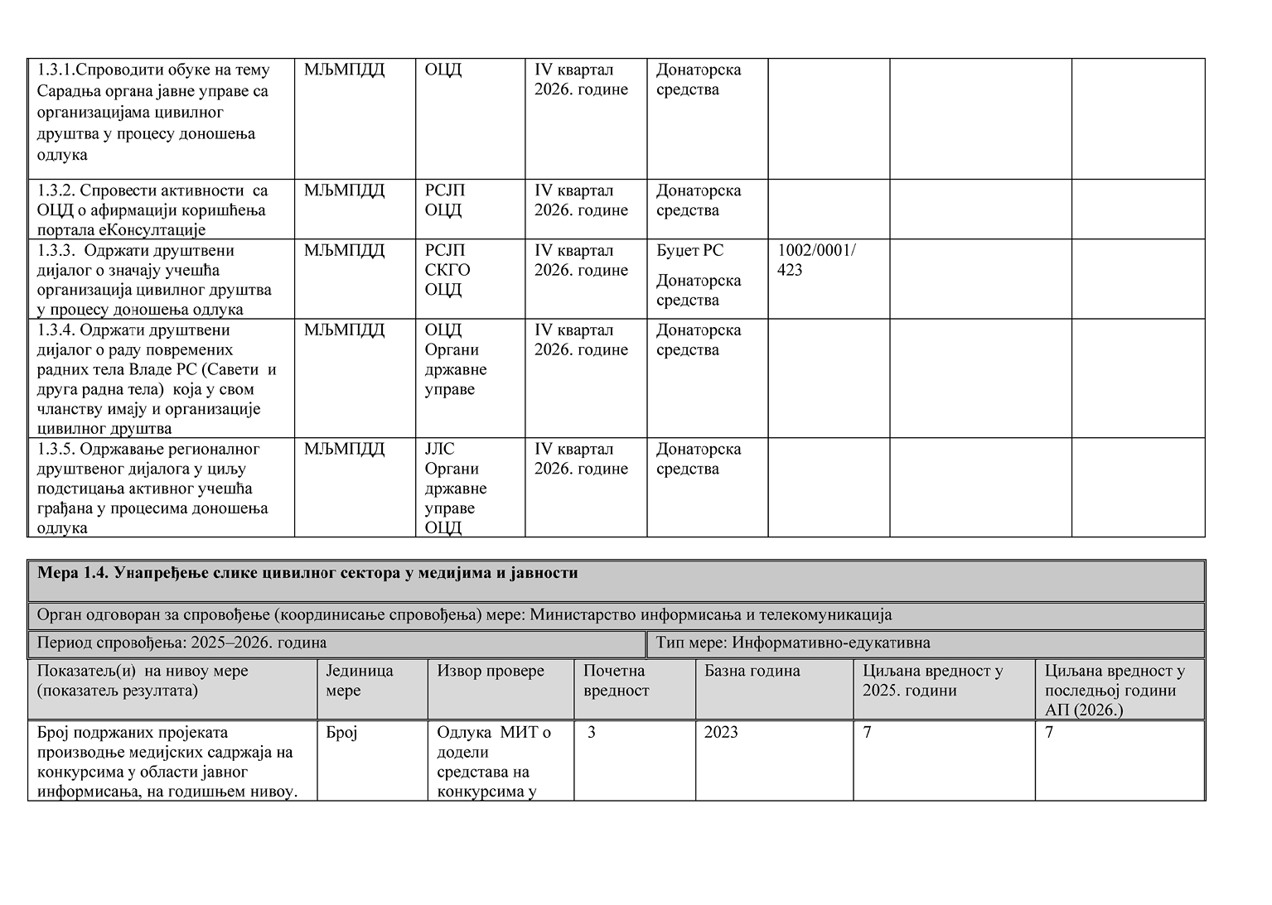
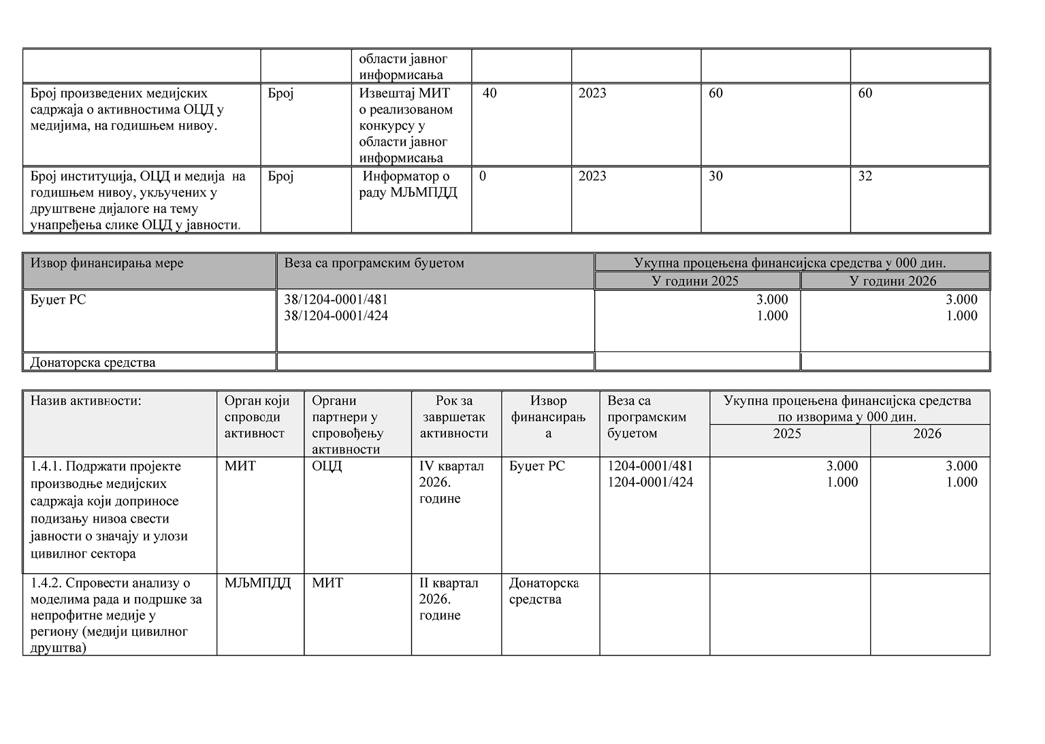
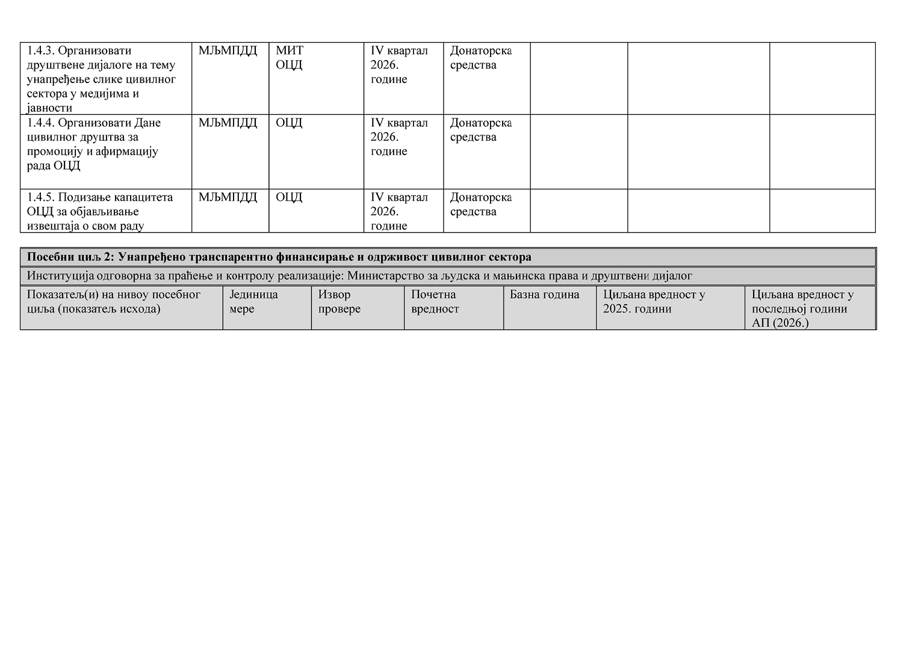
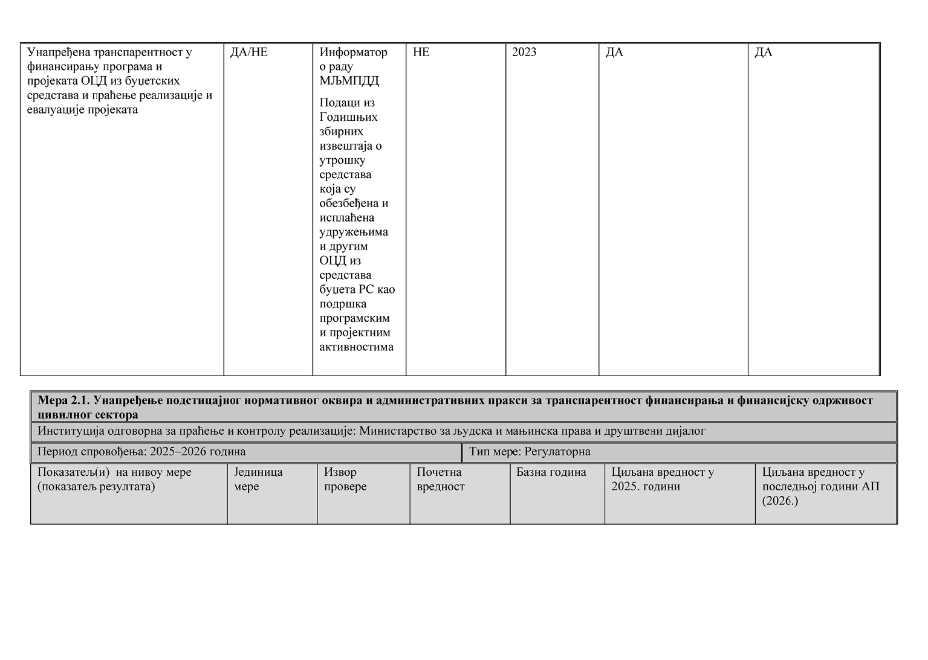
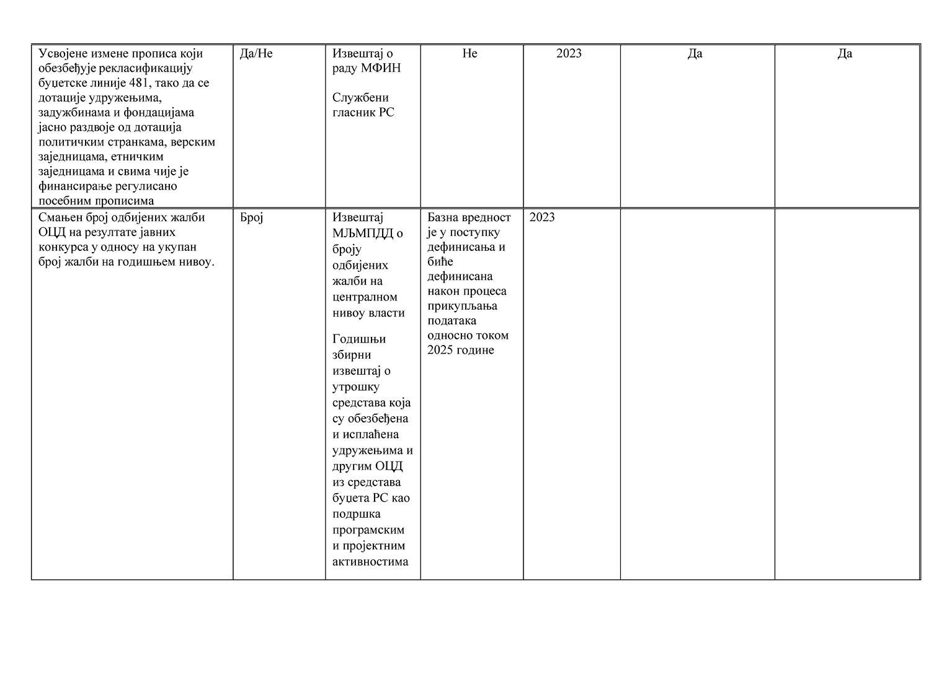
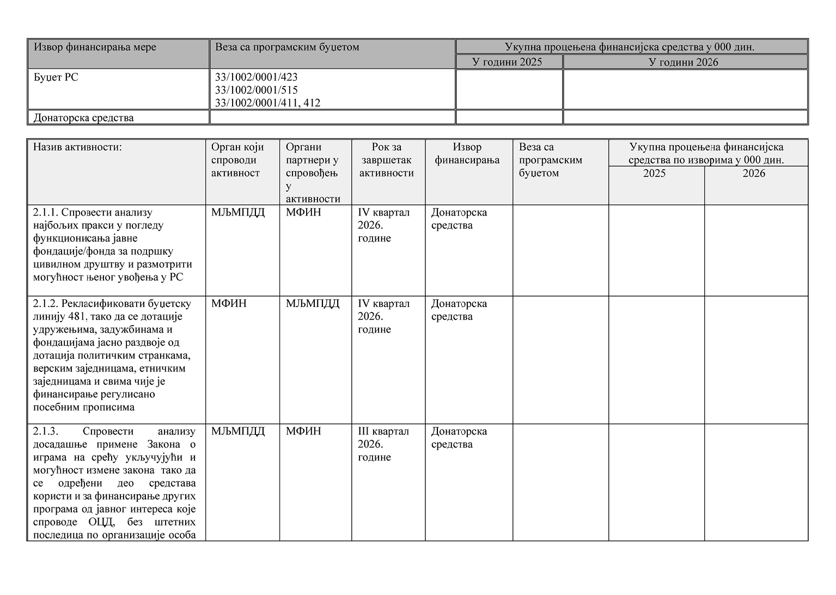
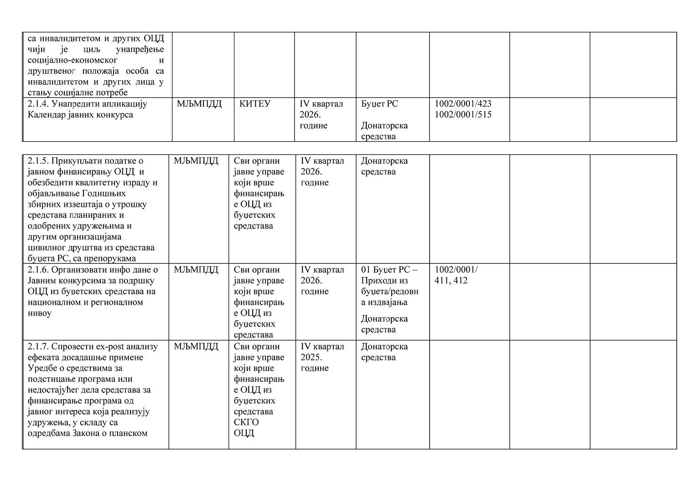
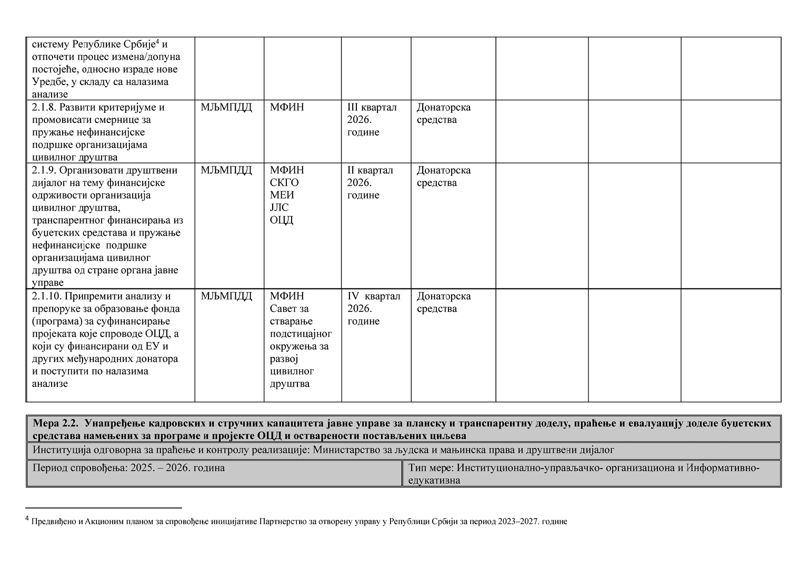
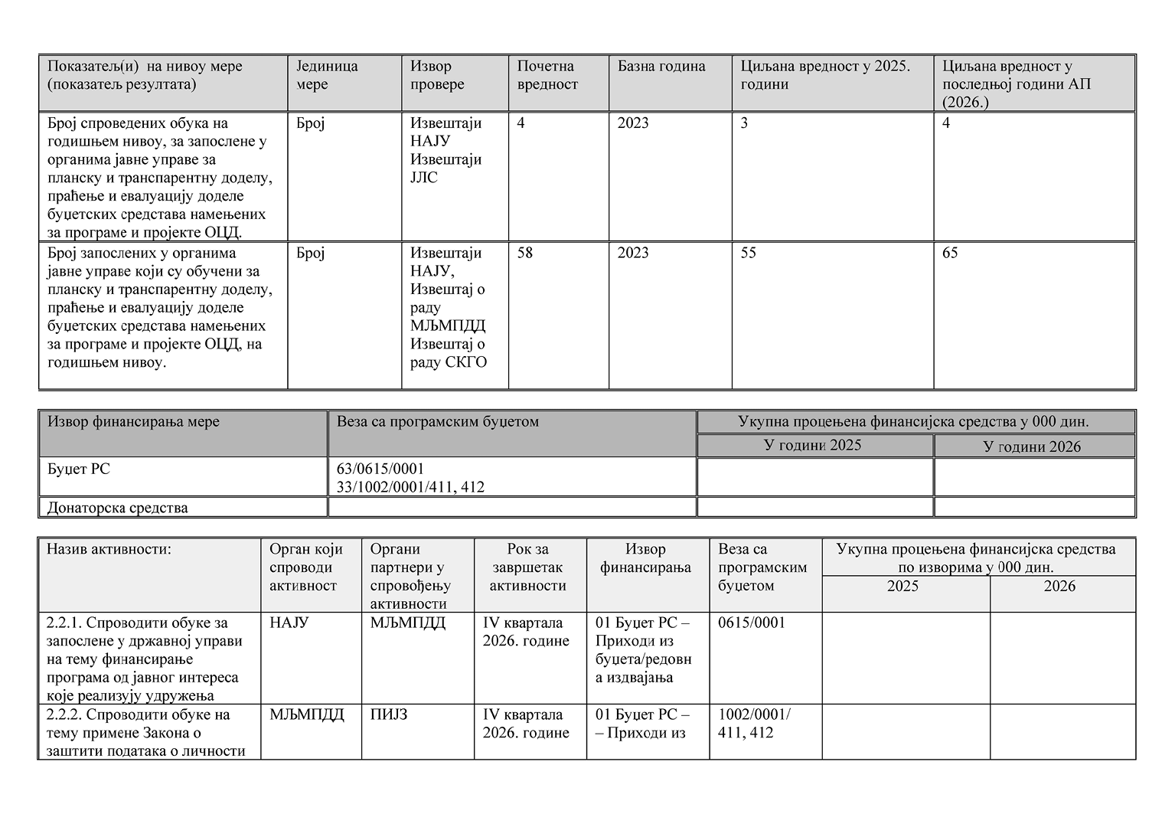
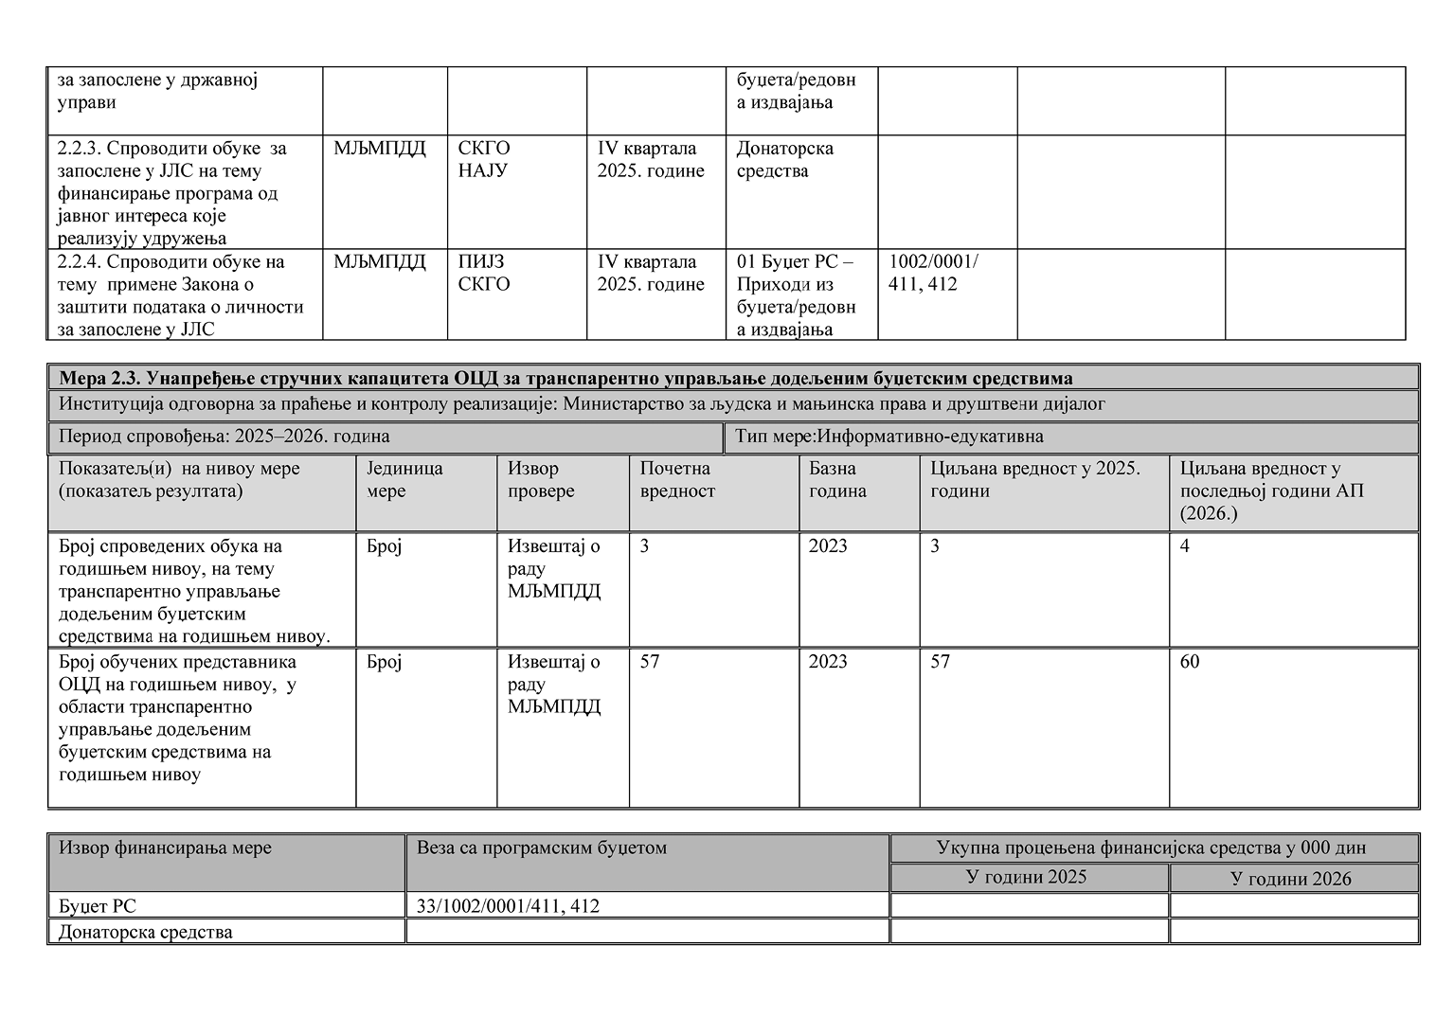
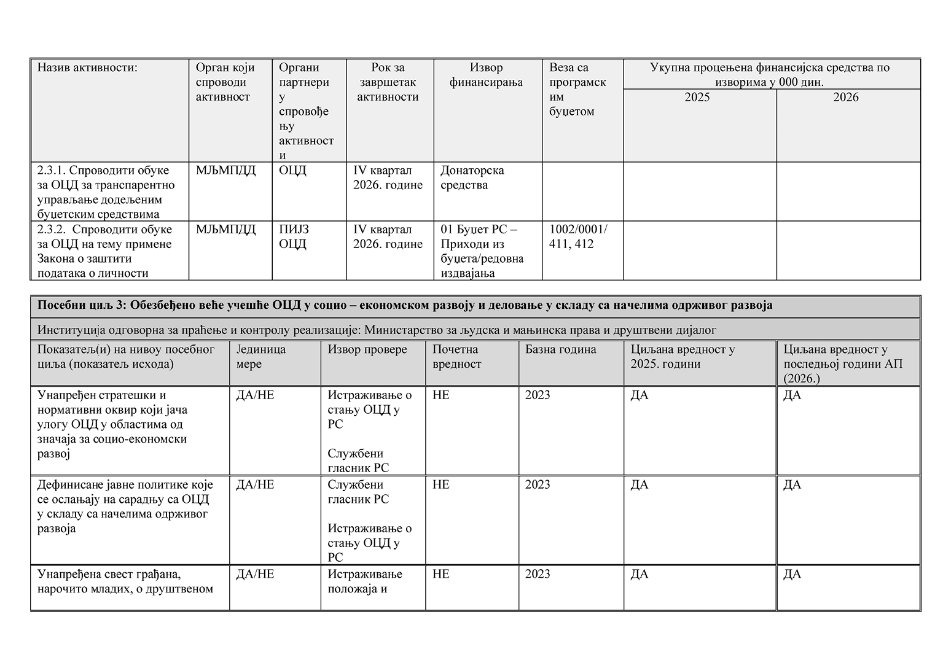
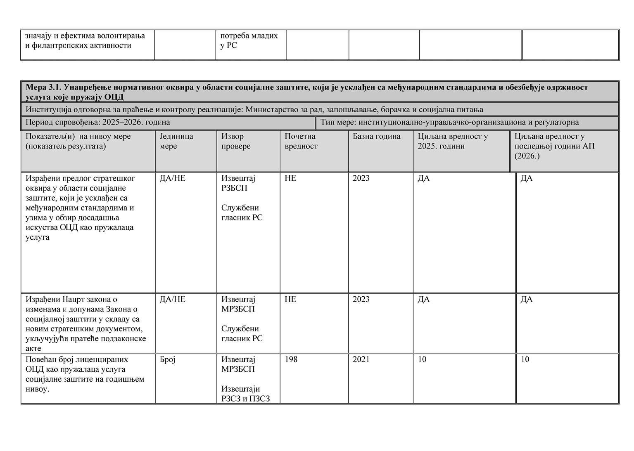
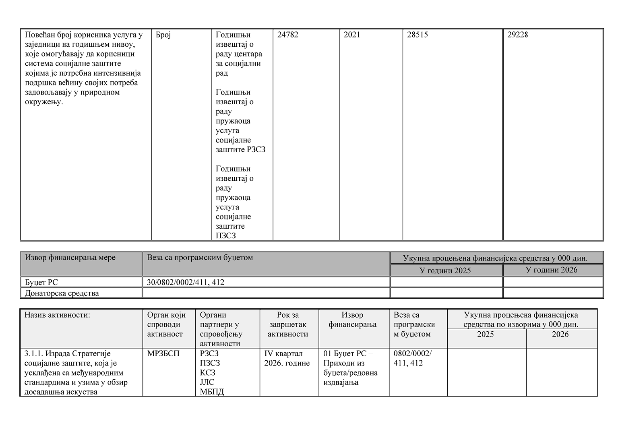
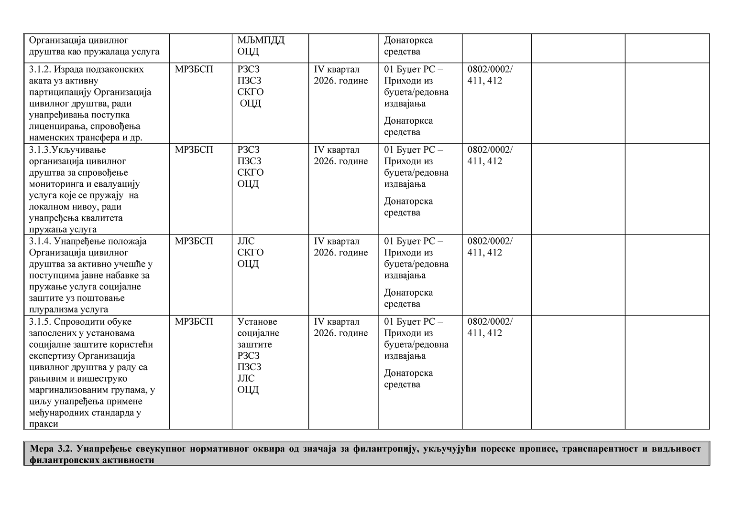
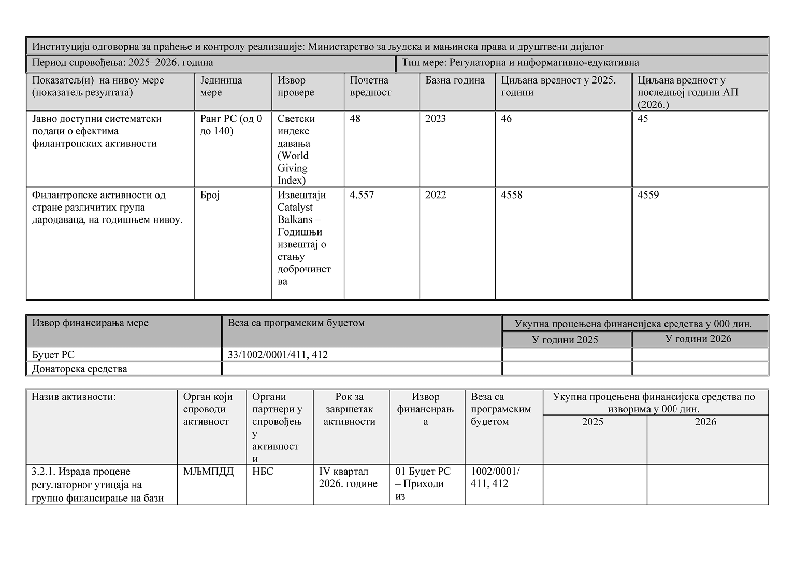
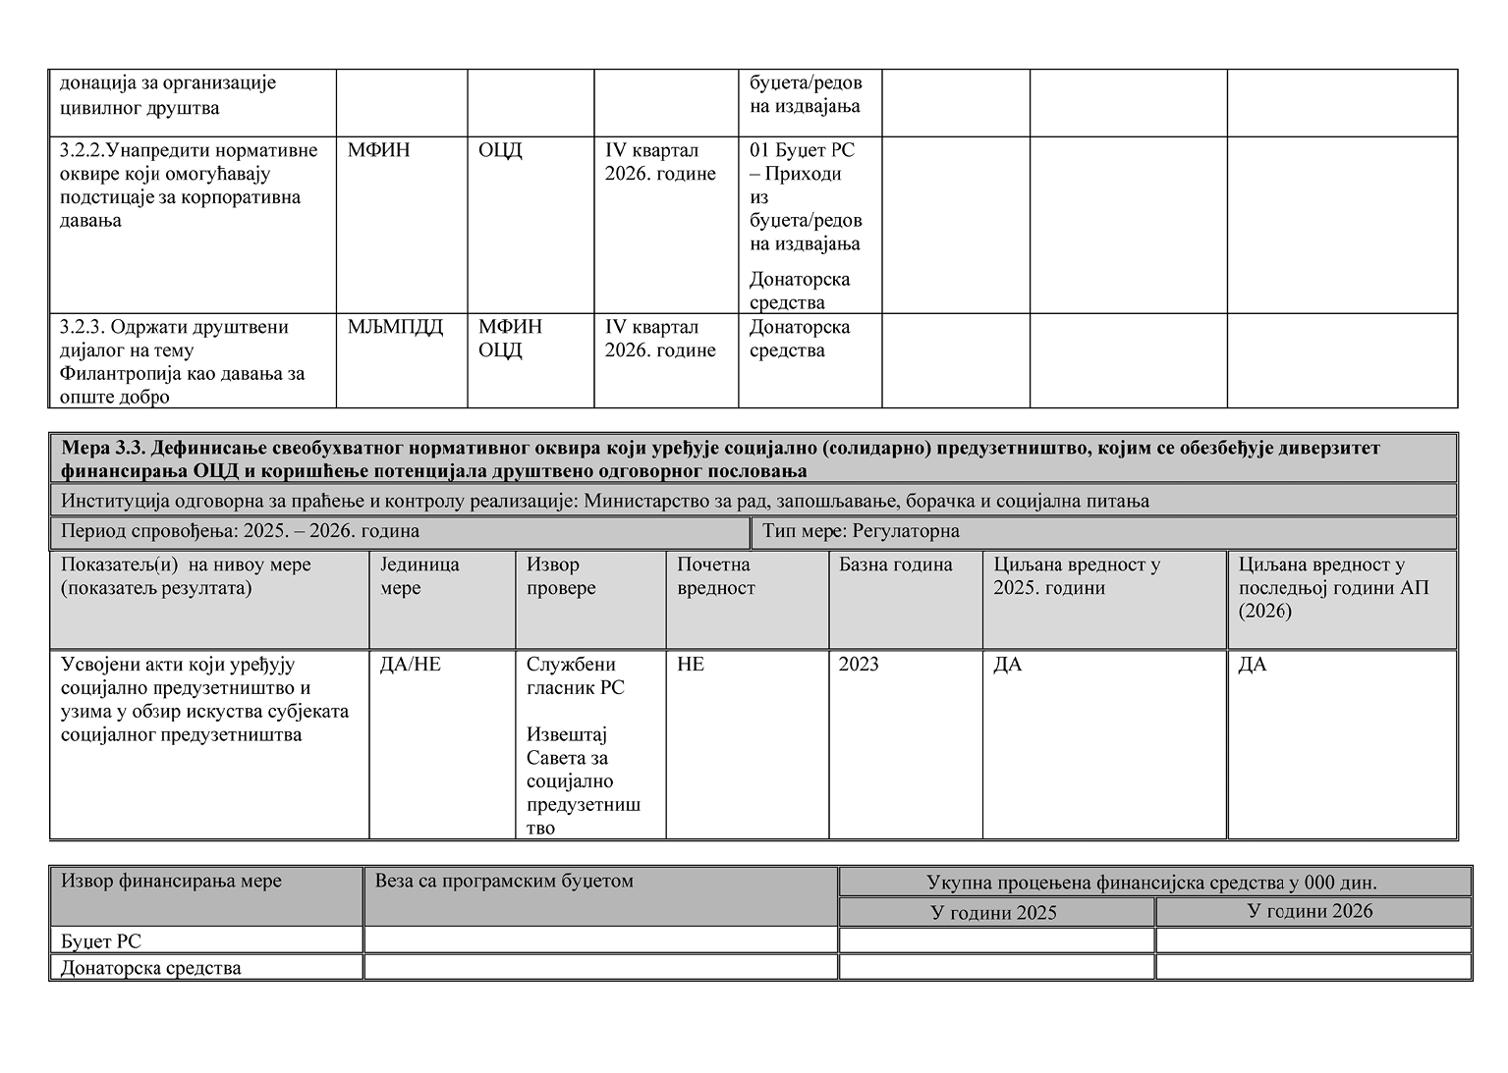
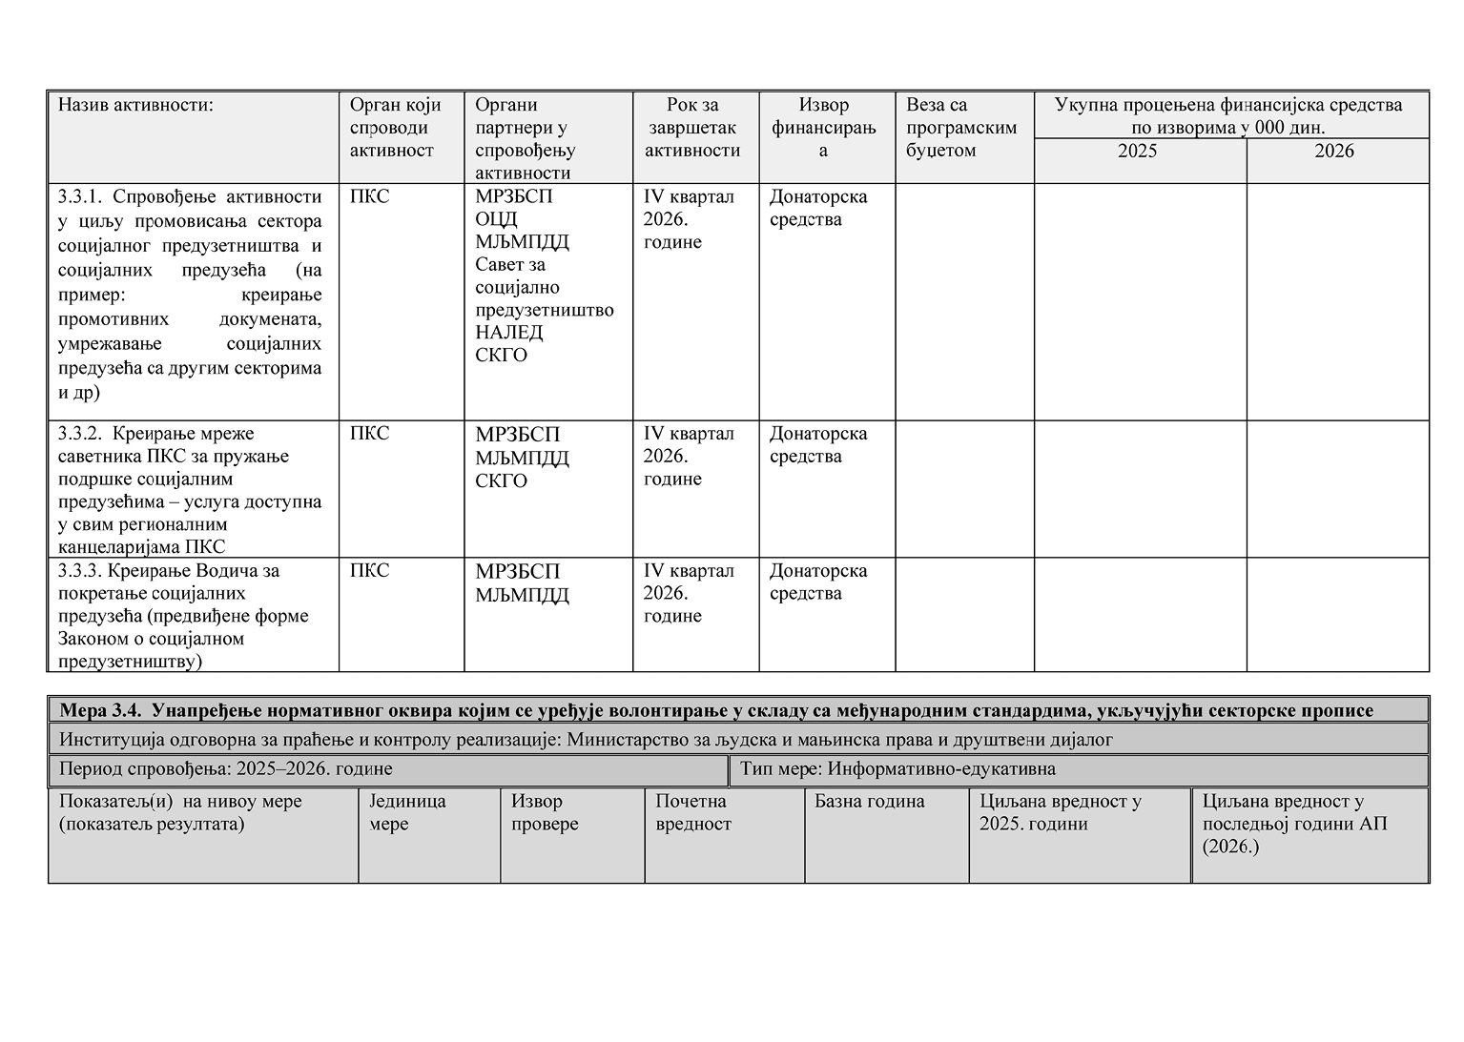
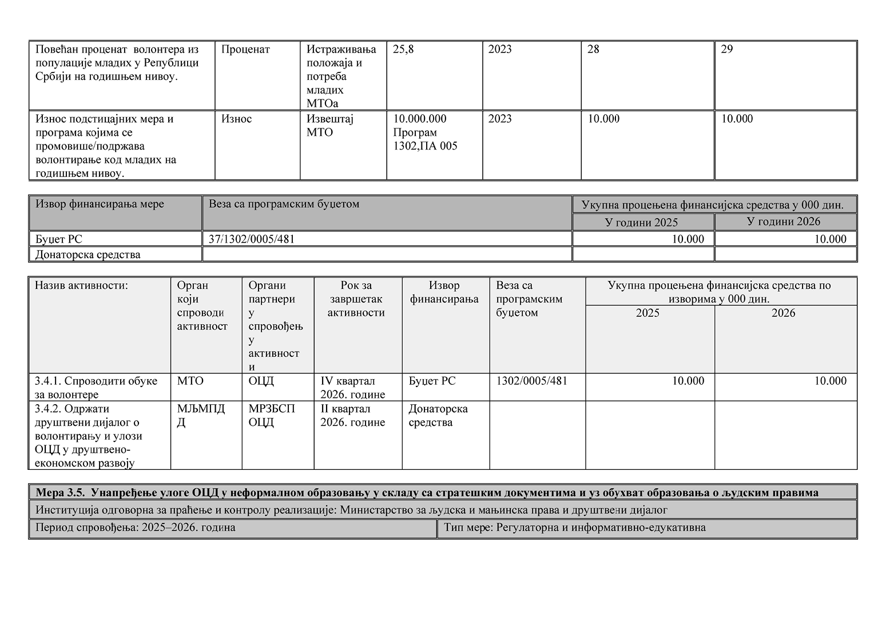
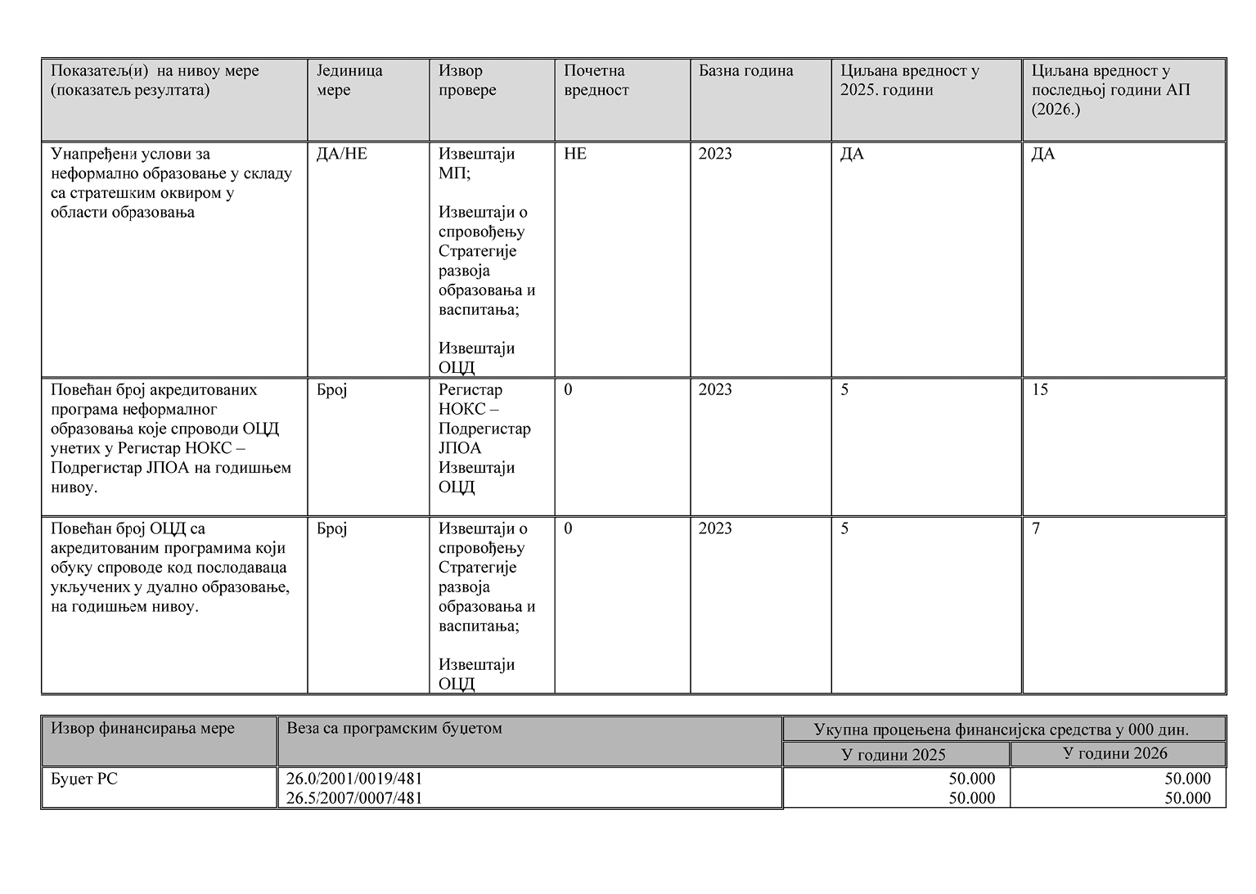
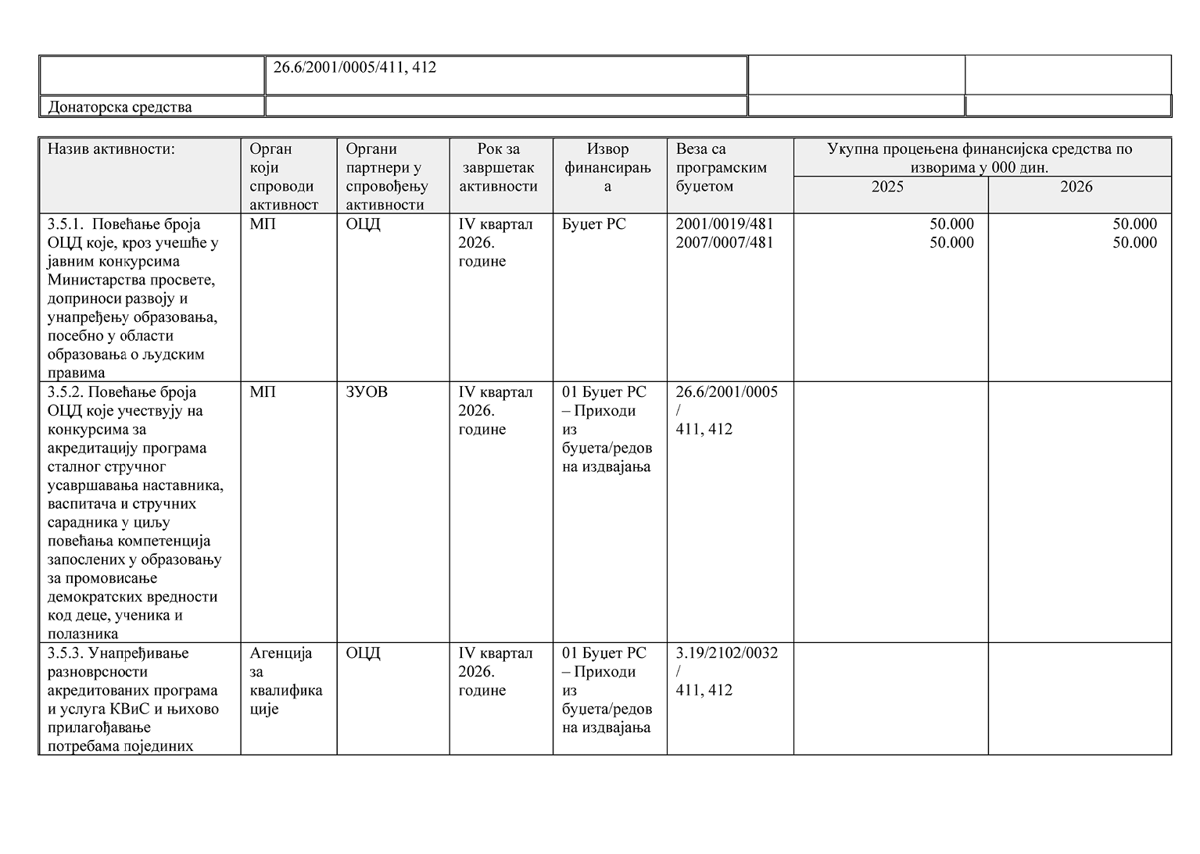
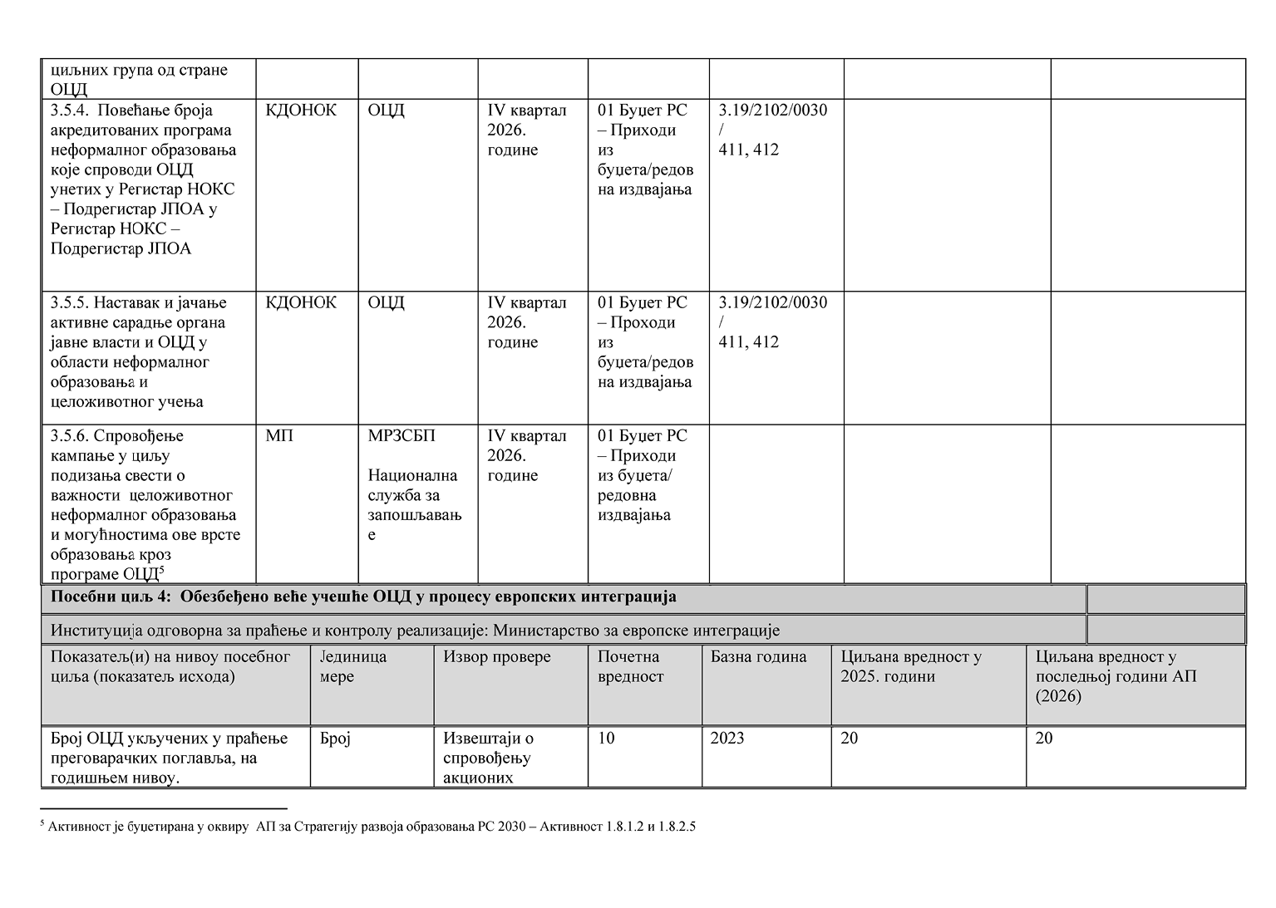
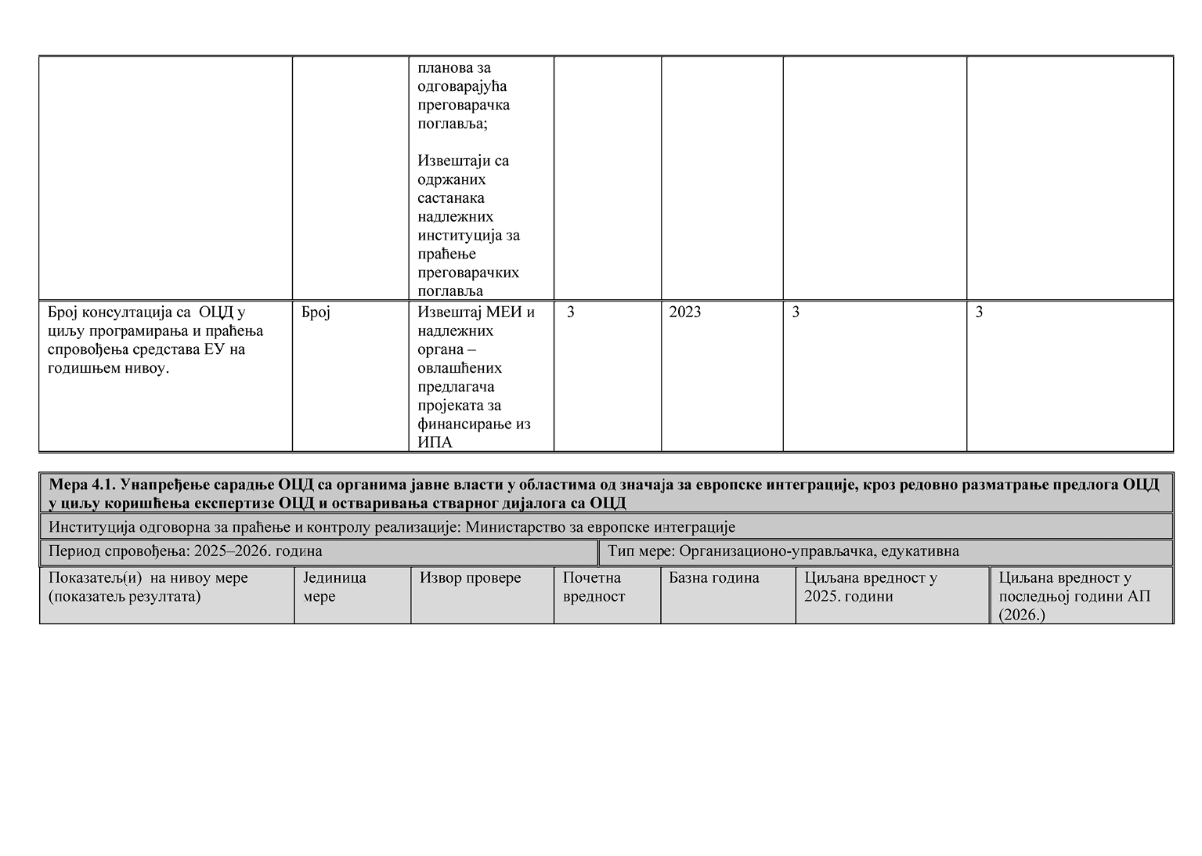
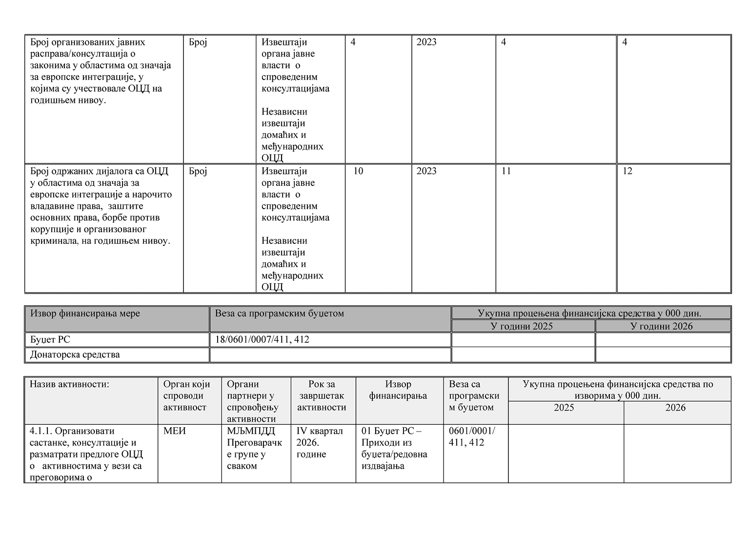
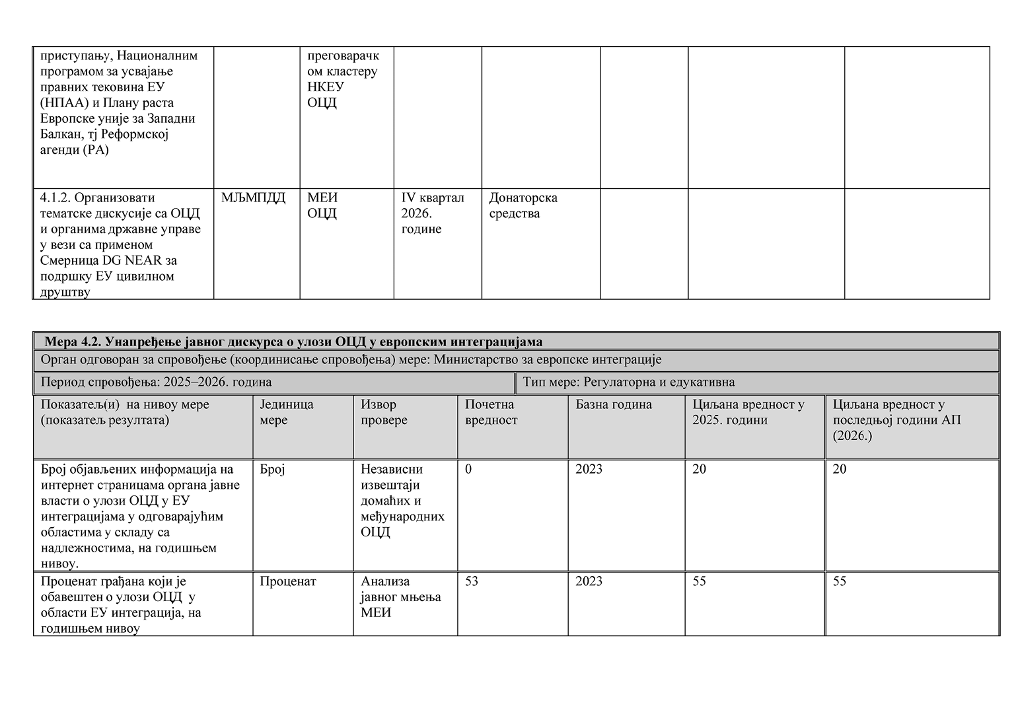
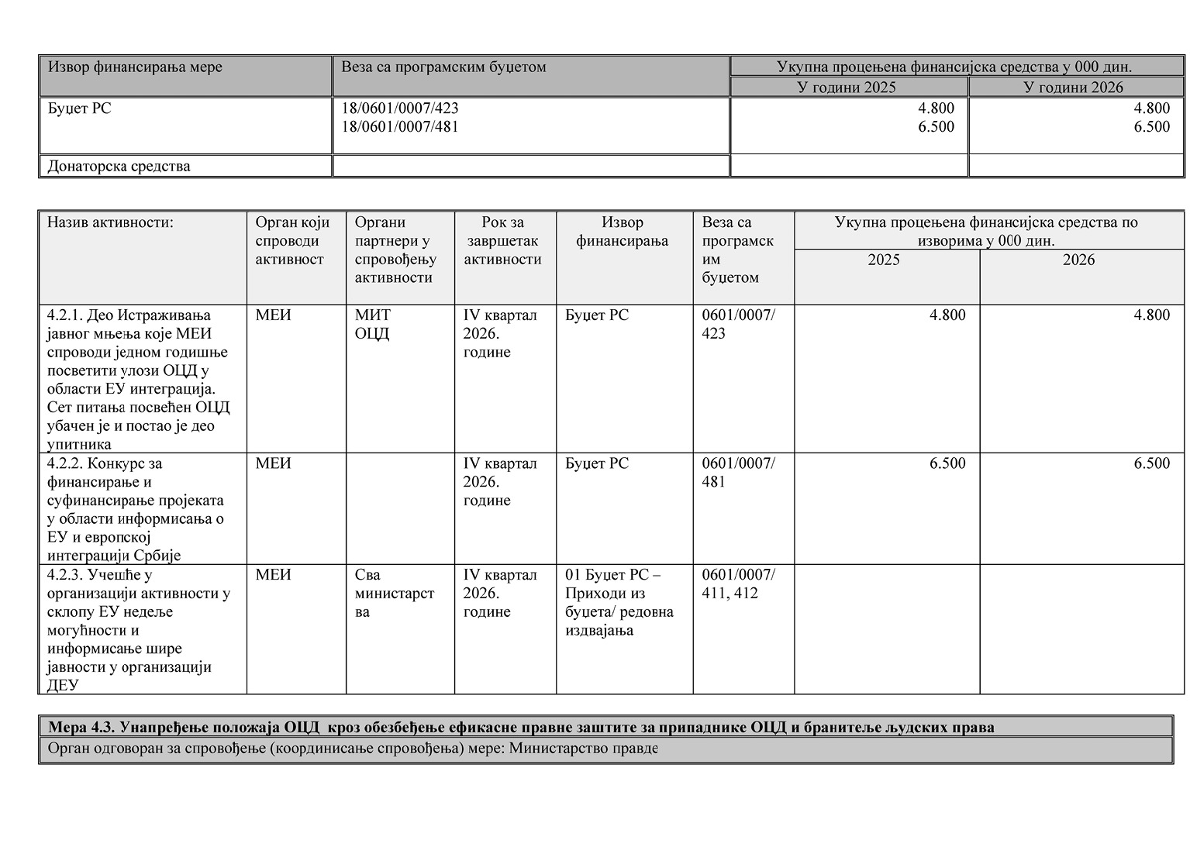
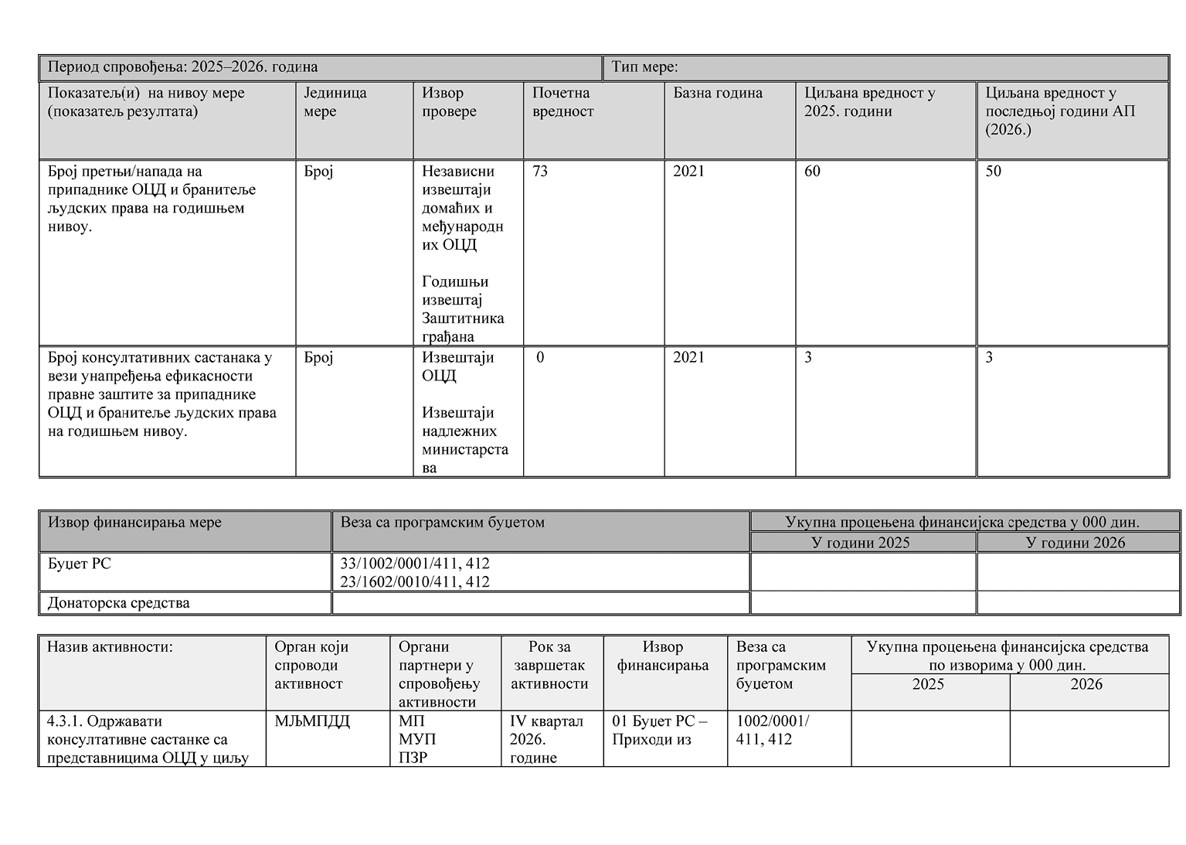
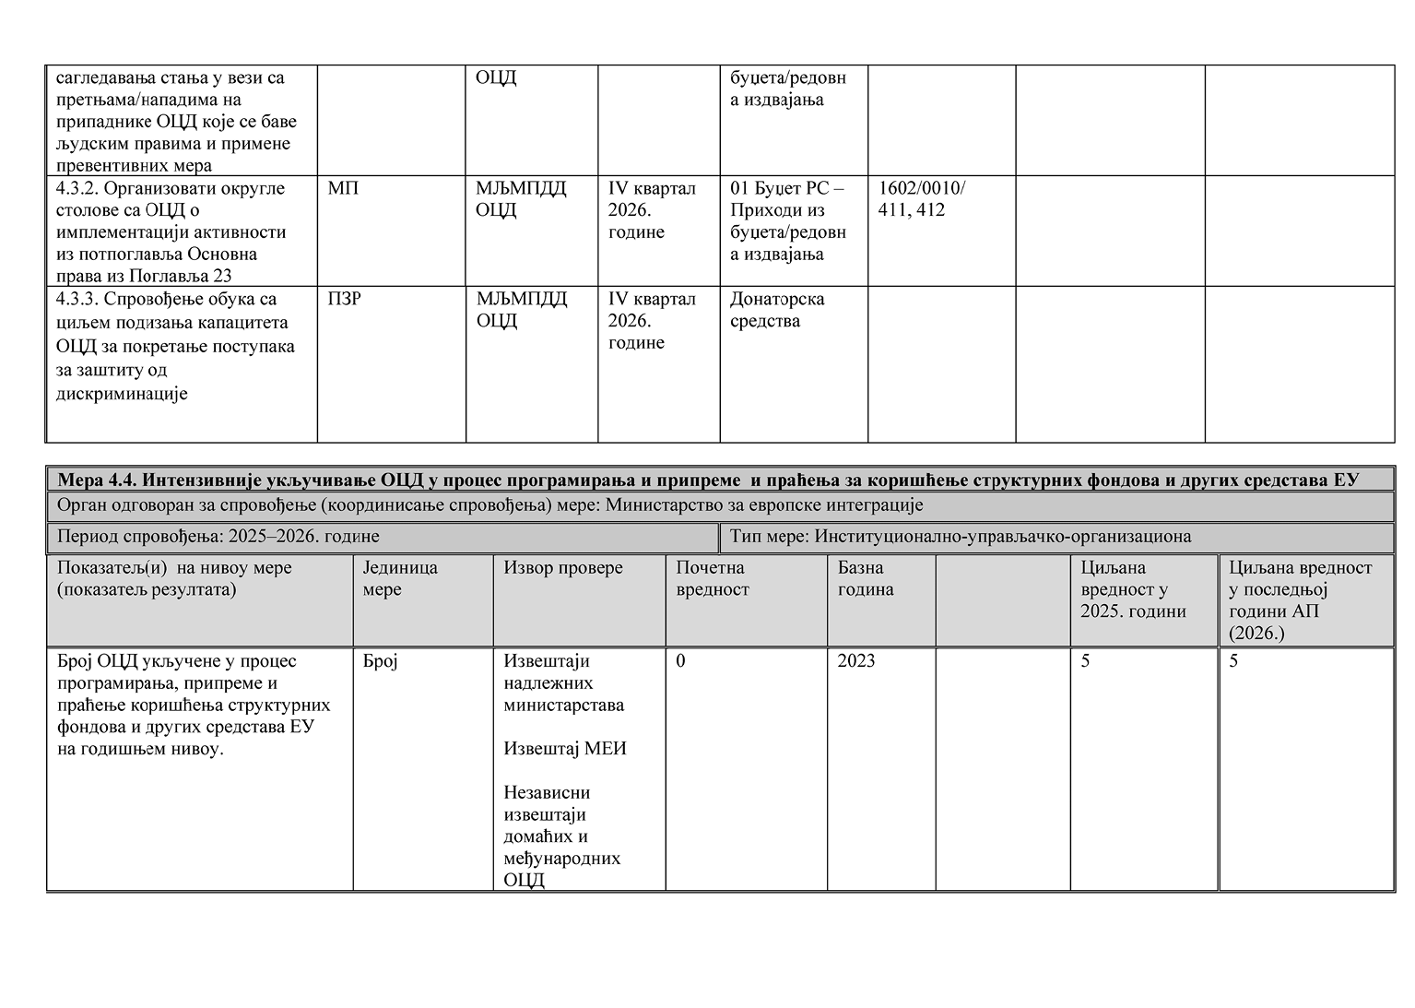
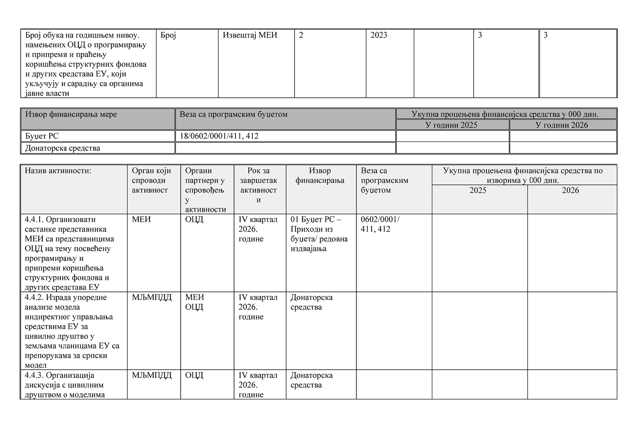
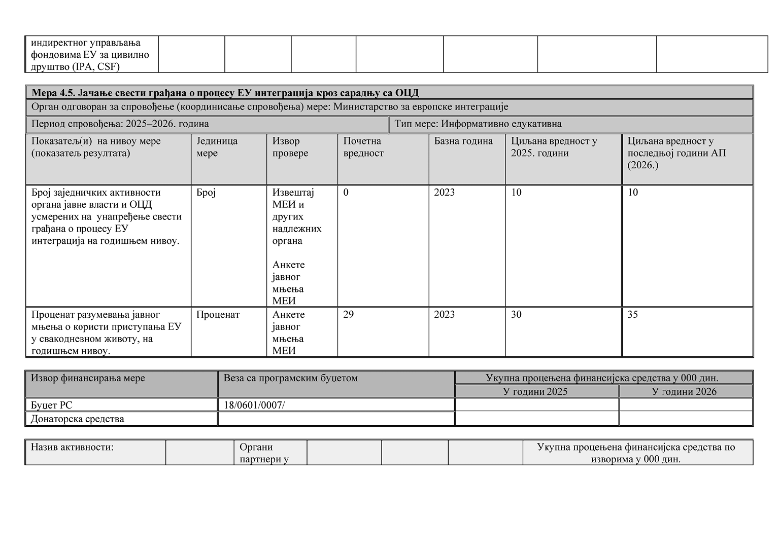
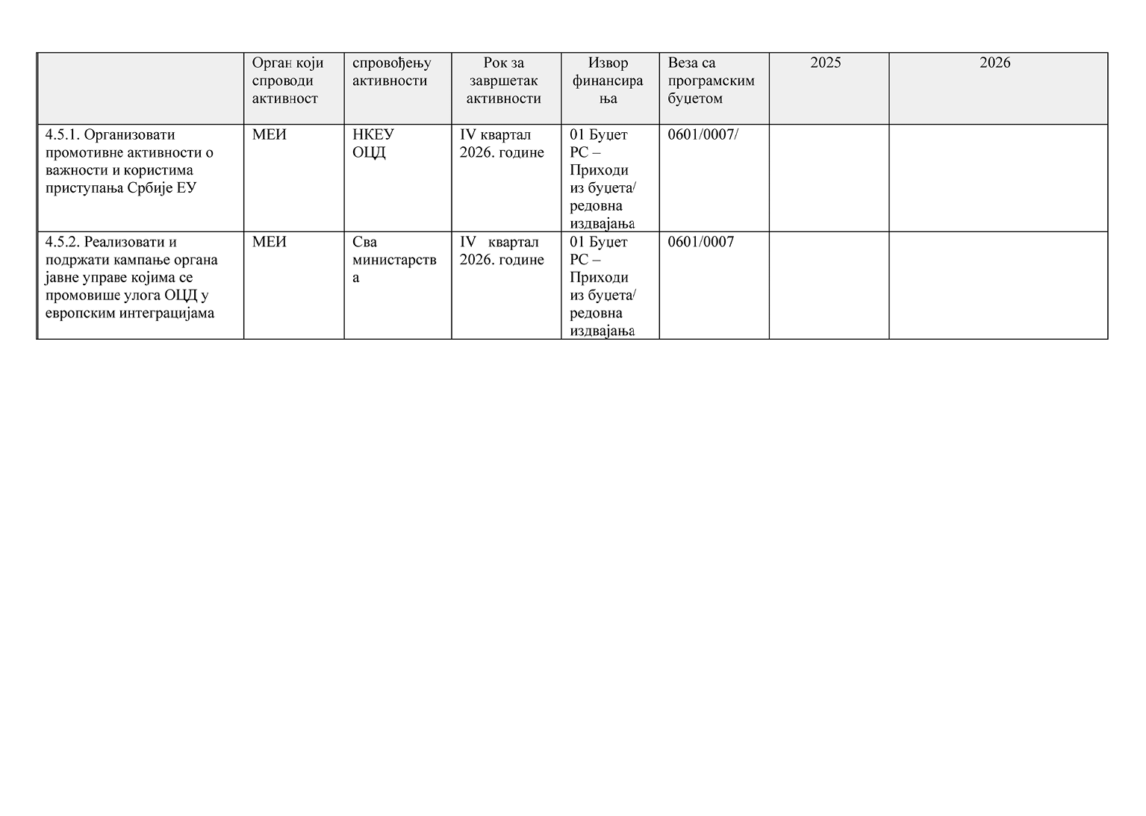

VI. ЗАВРШНИ ДЕО
Овај акциони план објавити на интернет страници Владе, на Порталу е-Управа и на интернет страници Министарства за људска и мањинска права и друштвени дијалог, у року од седам радних дана од дана усвајања.
Овај акциони план објавити у „Службеном гласнику Републике Србије”.

